В апреле в Дальнереченском муниципальном районе прошли Президентские состязания. 9апреля состоялся второй этап, который проходил в селе Веденка. На состязания собрались ребята-шестиклассники из школ Малиново, Орехово, Рождественки и Веденки. В напряжённой борьбе победу одержала команда 6 класса школы Веденка. Ребята получили вызов на краевые Президентские состязания, которые проходили в городе Арсеньеве. В состав команды вошли Конюхов Алексей, Шишов Максим, Юрчук Макар, Ешенко Юлия, Вепрейчук Валентина, Цыганкова Юлия, Черевко Алина, Федоренко Виктор. Команду сопровождали педагоги: учитель физкультуры Семенченко Светлана Николаевна и классный руководитель Граждан Елена Николаевна. Началась серьёзная подготовка к конкурсным этапам. Видовсостязаний несколько: спортивное многоборье, творческий и теоретический конкурсы, уличный баскетбол, шахматы, теннис, бадминтон. В краевых финальных Президентских состязаниях участвовали десять сельских и шесть городских команд. 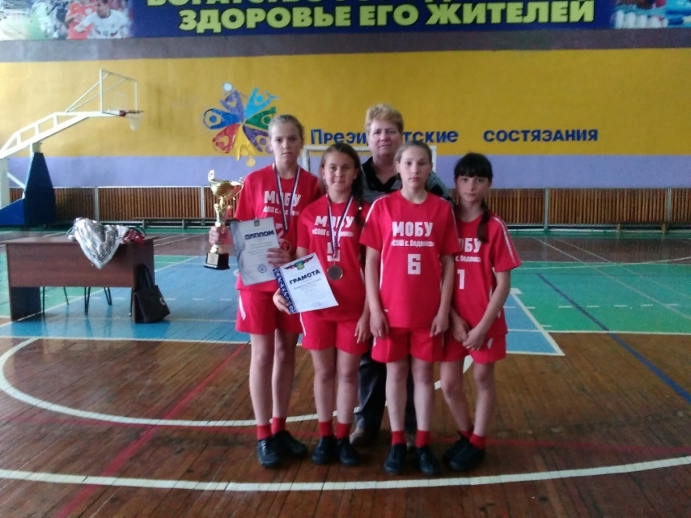
Краевые Президентские состязания проходили с 12 по 15 мая. Соревнование открыло спортивное многоборье. Оно включало бег на дистанцию тридцать метров, подымание туловища, подтягивание для юношей, сгибание рук в упоре для девушек, наклоны вперёд сидя, прыжки в длину с места, бег на дистанцию тысяча метров. Шестиклассники из МОБУ «СОШ с. Веденка» выглядели весьма достойно. По подтягиванию 1 место занял Юрчук Макар с результатом 20 раз. Также у Юрчука Макара четвёртое место по подниманию туловища: 32 раза. До призового третьего места не хватило всего одного раза!Ешенко Юлия заняла четвёртое место в беге на 30 метров (результат третьего места: 5.01, а у Юли – 5.06).
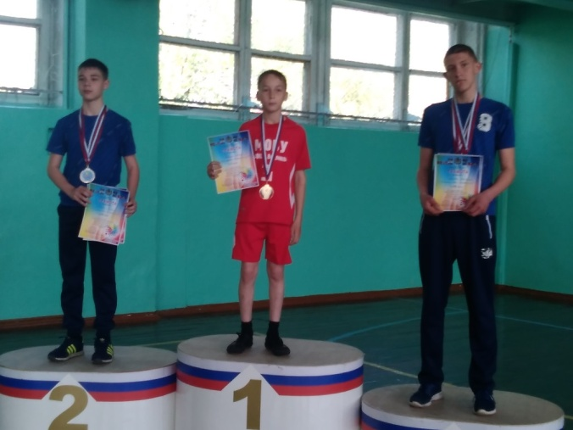
13 мая состоялся забег на тысячу метров. Среди 40 участников забега школьники из Веденки показали хорошие результаты. Затем начался творческий конкурс «Россия – Родина моя». Ребята волновались, но очень старались. И старание оправдало себя: результат - почётное четвёртое место.
Соревнования по теннису продолжили Президентские состязания. Длились они два дня. В первый день прошёл групповой этап, а во второй – финальные игры. Победу одержали: у девушек первое место – Ешенко Юлия, второе – Вепрейчук Валентина. Юноши: первое место – Федоренко Виктор, четвёртое место – Шишов Максим.
В течение двух дней продолжались состязания по уличному баскетболу. В первый день – групповой этап, а во второй – финал. Команда девушек в составе Ешенко Юлии, Вепрейчук Валентины, Цыганковой Юлии, Черевко Алины заняли первое место. Молодцы!
15 мая - эстафета, которая состояла из шести этапов. Это были забеги на 600, 300 и 100 метров для юношей и девушек. Ребята показали общекомандное 6 место, опередив команды из Спасского, Ханкайского, Яковлевского, Янучинского районов. До призового третьего не хватило всего 16 секунд!
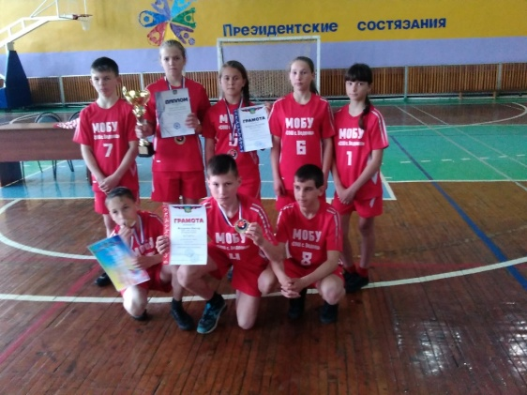
Это были трудные, но счастливые дни. Домой вернулись 15 мая усталые, но довольные поездкой.

